I вариант
1. Определите по рисунку, к какому виду относится каждый треугольник. Запишите ответ. 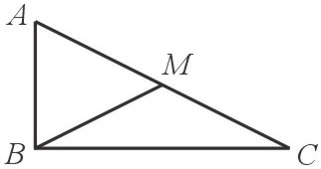
2. Периметр равнобедренного треугольника равен 15 см 8 мм. Основание треугольника 7 см 8 мм. Найдите боковые стороны треугольника.
3. Зная, что сумма трех углов треугольника равна 180°, найдите третий угол треугольника, если один равен 20°, второй на 50 больше первого. Определите вид треугольника.

II вариант
1. Определите по рисунку, к какому виду относится каждый треугольник. Запишите ответ. 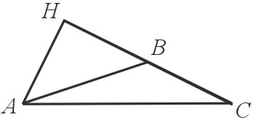
2. Периметр равнобедренного треугольника равен 12 см 5 мм. Основание треугольника на 4 см 5 мм. Найдите боковые стороны треугольника.
3. Зная, что сумма трех углов треугольника равна 180°, найдите третий угол треугольника, если один равен 50, второй на 40 больше первого. Определите вид треугольника.

I вариант
1. Определите по рисунку, к какому виду относится каждый треугольник. Запишите ответ.
2. Периметр равнобедренного треугольника равен 15 см 8 мм. Основание треугольника 7 см 8 мм. Найдите боковые стороны треугольника.
3. Зная, что сумма трех углов треугольника равна 180°, найдите третий угол треугольника, если один равен 20°, второй на 50 больше первого. Определите вид треугольника.

II вариант
1. Определите по рисунку, к какому виду относится каждый треугольник. Запишите ответ.
2. Периметр равнобедренного треугольника равен 12 см 5 мм. Основание треугольника на 4 см 5 мм. Найдите боковые стороны треугольника.
3. Зная, что сумма трех углов треугольника равна 180°, найдите третий угол треугольника, если один равен 50, второй на 40 больше первого. Определите вид треугольника.

I вариант
1. Определите по рисунку, к какому виду относится каждый треугольник. Запишите ответ.
2. Периметр равнобедренного треугольника равен 15 см 8 мм. Основание треугольника 7 см 8 мм. Найдите боковые стороны треугольника.
3. Зная, что сумма трех углов треугольника равна 180°, найдите третий угол треугольника, если один равен 20°, второй на 50 больше первого. Определите вид треугольника.

II вариант
1. Определите по рисунку, к какому виду относится каждый треугольник. Запишите ответ.
2. Периметр равнобедренного треугольника равен 12 см 5 мм. Основание треугольника на 4 см 5 мм. Найдите боковые стороны треугольника.
3. Зная, что сумма трех углов треугольника равна 180°, найдите третий угол треугольника, если один равен 50, второй на 40 больше первого. Определите вид треугольника.

